В гости к Деду Морозу
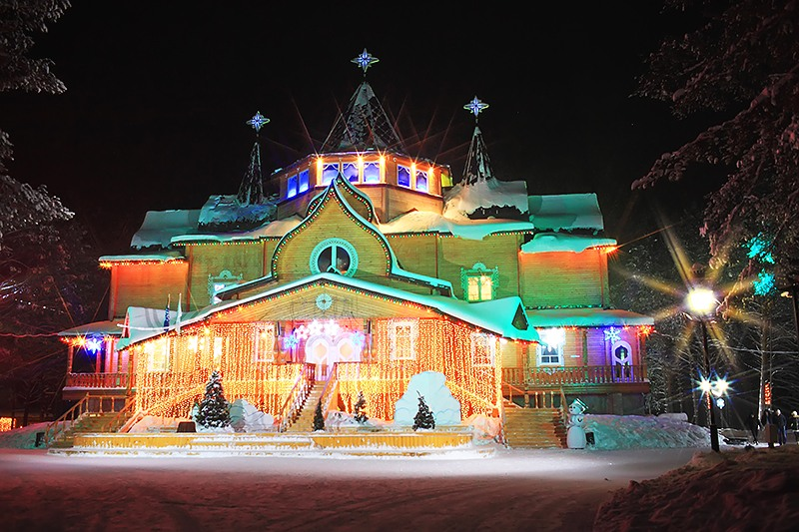
Продолжительность: 3 дня/2 ночи
Дата заезда: 02.01.2016 и 06.01.2016
Маршрут (посещаемые города): Великий Устюг

Экскурсии, водящие в программу: В программе тура – обзорная экскурсия по Великому Устюгу, посещение Вотчины Деда Мороза, а также его городской резиденции, почты и Модного дома.

Программа тура
Стоимость тура на одного человека от 17630 руб (плацкарт)/21900 руб. (купе).

В стоимость тура входит:
проезд в вагоне выбранного типа;
комплект постельного белья;
питание в экскурсионный день (завтрак, обед, ужин);
транспортное обслуживание по программе;
экскурсионная программа в Вотчине: праздник, посвященный дню рождения Деда Мороза, путешествие по тропе Сказок, экскурсия по дому Деда Мороза, посещение зимнего сада, катание на одном из аттракционов;
экскурсионная программа в городе: обзорная экскурсия, посещение городской резиденции Деда Мороза, экскурсия на Почту Деда Мороза, участие в музейном мероприятии;
входные билеты в объекты по программе;
сладкий подарок «сундучок» для детей, вручение грамоты и «сундучка» в поезде;
сопровождение поезда аниматорами и медицинским работником;
интерактивная программа в поезде.

Дополнительно оплачивается:
- катание на дополнительных аттракционах* (100 руб. за аттракцион);
- посещение веревочного парка* (300 руб. для взрослых, 200 руб. для детей);
- посещение ледника Деда Мороза* (100 руб. для взрослых и детей с 7 лет, 50 руб. для детей с 3 до 6 лет);
- посещение кузницы Деда Мороза (50 руб.);
- медицинская страховка (100 руб., программа «А+» – «Люкс»);
- страховка от невыезда (750 руб., оформляется только при наличии медицинской страховки, дополнительная программа «С» — «Несостоявшаяся поездка»);
- питание в поезде** (800 руб. за человека в день, обязательно для детских групп).

2 января (суббота) / 6 января (среда)
- отправление поезда из Екатеринбурга в 5:00–8:00.
- В пути – игры и конкурсы, интерактивная программа с участием Хозяйки Медной горы и Данилы-мастера.
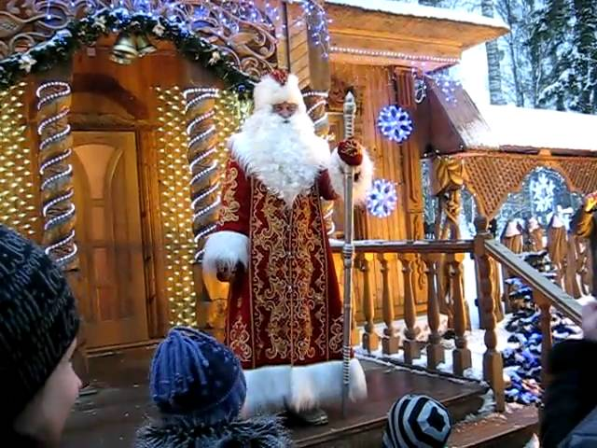
3 января (воскресенье) / 7 января (четверг)
- Прибытие на станцию Великий Устюг в 7:30–9:30; торжественная встреча волшебными помощниками Деда Мороза – ростовыми куклами; трансфер в кафе, завтрак.
- Посещение Вотчины Деда Мороза (12 км от города):
- встреча со сказочным персонажем у ворот;
- путешествие по тропе Сказок с катанием на одном из аттракционов и знакомством с жителями сказочного леса;
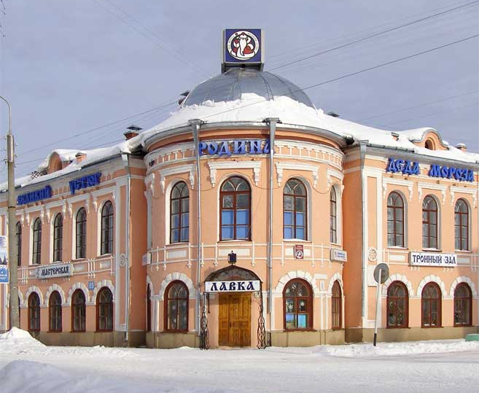
- вручение верительных грамот и подарков сказочным персонажем;
- экскурсия по терему Деда Мороза, где можно будет увидеть уменьшенную копию Вотчины, посмотреть в волшебный телескоп в обсерватории Деда Мороза, побывать в кабинете волшебника, а также в его библиотеке, опочивальне и светелке волшебных предметов;
- встреча с Дедом Морозом в тереме.
- Обед.
- Осмотр центральной части Великого Устюга.
- Экскурсия по городской резиденции Деда Мороза:
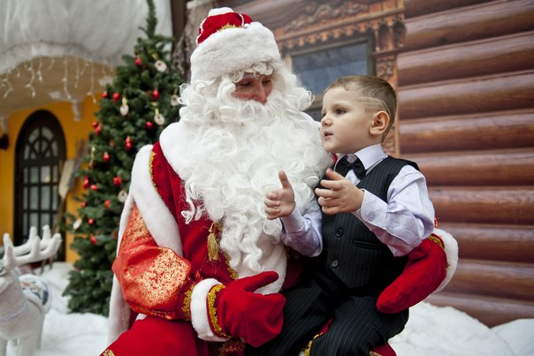
- посещение Волшебного зала;
- посещение Тронного зала, где хранится «Книга добрых дел» и стоит изукрашенный сказочной резьбой трон Деда Мороза;
- демонстрация мастерицами-устюжанками техник вологодского кружевоплетения, шемогодской резьбы по бересте и северной росписи;
- приобретение сувениров.
- Посещение Почты Деда Мороза.
- Интерактивное мероприятие в одном из музеев.
- Экскурсия в Модный дом Деда Мороза, участие в игровой программе «В гостях у мастериц».
- Ужин.
- Трансфер на станцию Великий Устюг, отправление поезда (ориентировочно в 19:00–21:00). В пути – игры и конкурсы.
4 января (понедельник) / 8 января (пятница) – возвращение в Екатеринбург в 21:00–24:00.

